令和7年度札幌市立信濃中学校「学ぶ力」育成プログラム  自ら課題を見付け、自ら学び、自ら問題を解決する資質・能力 | 学校番号：34501

実 態 | 「学ぶ力」
 | これまでの成果 | 課 題
 | ◇授業でのICT活用の推進により、他者の意見から自分の考えを見直したり、より深めたりする機会が多くなったことを実感している生徒が多い。  ◇課題や目的を見出して学習に取り組んだり、まわりの人と協力して結論を出したりすることができる生徒が多いことが、共通指標から読み取れる。 | ◇共通指標から「自分の意見を進んで発言しようとしている」、「難しいことでも、失敗を恐れないで挑戦している」、「自分の目標をもって生活している」の肯定的な割合が低い。  ◇学んだことを他の学習や生活のどんなことに生かすことができるのかを考える機会が十分にではないことが生徒アンケートから読み取ることができる。
 | 「学ぶ力」の基盤〈協働を通して磨く相互承認の感度〉 の現状と課題
 | ◇人の役に立つことがうれしい、役に立つ人間になりたいと考えている生徒が多いことや、人の意見を参考に自分の考えを深めていくことに対して、肯定的に捉えている生徒が多い。しかし、失敗したくないという思いが強く、チャレンジするということに対する抵抗感が強いことが課題である。失敗から学び、試行錯誤しながら改善していく経験を通して、自信をもって取り組めるような機会をつくっていくことが重要である。
「学ぶ力」の育成のために着目する資質・能力
失敗を恐れず自ら粘り強く学び続ける力
取 組 | AARサイクルの視点で捉え直した  課題探究的な学習の推進  さっぽろっ子宣言「プラスのまほう」に基づく  自治的な活動の充実  ◇「学ぶ意義や楽しさを実感し、学び続ける生徒」の育成  →課題を自分事として捉えるイントロダクションの工夫  →学び直しや挑戦の機会を保障し、自らの成長を実感し、  次の学習に向けての自信につながるような単元構成の工夫  ◇自ら疑問をもち、課題を解決する体験の充実  →個別探究と協働探究の往還を通し、他者の考えから自分の  考えを深めるとともに、自分の考えが他者の学習を深めることに  つながることを実感できる取組の工夫  ◇子どもの声を取り入れた学級・学年活動の充実  →自分たちの課題を捉え、必要な活動を考える取組の実施  →成果を分析・報告できる機会を設定  ◇「～したい」の実現だけで終わらない学校行事の実現  →「自分たちのしたいこと」と「求められること」とのバラ  ンスを考え、他者との協働を通してよりよい表現活動を目指せるような文化的行事の取組  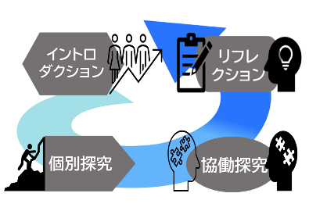
〈本プログラムの実行に向けて〉
〔学校全体〕
◇校内研修会（11月25日）
各教科の実践交流
◇小中合同研修会（6月10日、12月26日）
目指す子ども像の共有
〔一人一人の教職員〕
◇日常の授業での実践・交流
◇札教研等の授業研究

新年度
◇職員会議での共有（5月28日）
◇ホームページへの掲載および
すぐーるによる家庭への配信
◇パートナー校間での交流
次年度へ
◇学校評価
◇校内研修会（1月30日）
◇職員会議（3月17日）
成果と課題、次年度の計画

